10 ศัพท์เด็กแอดฯ 58 ต้องรู้!! ก่อนเข้าสู่สนามสอบเต็มตัว
>> แอดมิชชั่น
คำนี้เป็นคำที่ได้ยินแน่ๆ ตั้งแต่เปิดเทอมยันปิดเทอมจนถึงหลังแอดมิชชั่นเลยล่ะค่ะ คำว่า"แอดมิชชั่น" น้องๆ อาจจะสงสัยว่ามันครอบคลุมเรื่องอะไรบ้าง
แอดมิชชั่น คือระบบกลางในการคัดเลือกบุคคลเข้า ศึกษาต่อในระดับอุดมศึกษา เป็นระบบกลางที่รวมเอาหลายคณะ หลายสาขา หลายสถาบันมาไว้ด้วยกัน โดยแต่ละสาขาจะมีสัดส่วนคะแนนในการคัดเลือกแตกต่างกันค่ะ แต่คะแนนที่ใช้แน่ๆ คือ GPAX (แบบไม่ถ่วง O-NET), O-NET, GAT PAT โดยในการแอดมิชชั่นกลางนี้น้องๆ สามารถเลือกได้ 4 สาขาคละกันได้
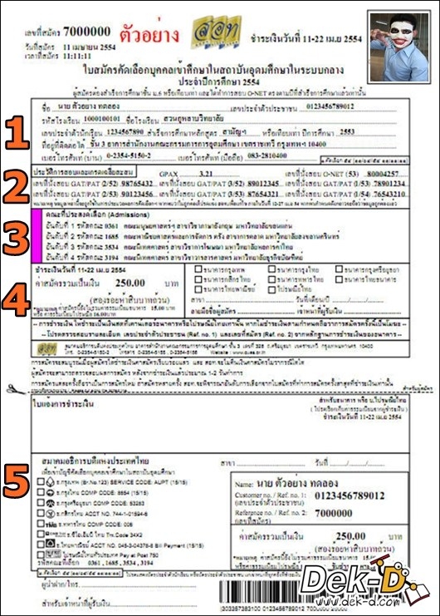
ตัวอย่างใบสมัครแอดมิชชั่น

>> GAT PAT
อีกคำที่สำคัญมากๆ เลยคือ "GAT PAT" เพราะว่า GAT PAT เป็นข้อสอบกลางที่จะใช้ยื่นเข้ามหาวิทยาลัย ซึ่งจะใช้ทั้งในรอบรับตรงและแอดมิชชั่น น้องๆ สามารถสอบ GAT PAT ได้ 2 รอบค่ะ โดย GAT PAT จะนับปีตามที่เข้ามหาวิทยาลัยในปีนั้น เช่นน้องๆ ที่กำลังอยู่ ม.6 ตอนนี้จะเป็นเด็กแอดฯ 58 ก็จะเป็น GAT PAT ปี 58 ค่ะ แบ่งเป็น GAT PAT 1/2558 และ GAT PAT 2/2558
ส่วนใหญ่แล้ว GAT PAT ที่ใช้ในรอบรับตรงจะเป็นรอบแรก ส่วนแอดมิชชั่นกลางจะสามารถใช้ได้ทั้ง 2 รอบ ซึ่งทางระบบที่สมัครแอดมิชชั่นกลางจะเลือกคะแนนวิชาที่ดีที่สุดของแต่ละรอบ มาให้น้องๆ อยู่แล้ว ข้อสอบ GAT PAT ไม่ได้บังคับว่าจะต้องสมัครทุกคนนะคะ ใครที่จะใช้ก็ต้องสมัคร ส่วนใครที่ติดโครงการสอบตรง โควตา หรือไม่ได้แอดมิชชั่นก็ไม่จำเป็นต้องสมัครสอบก็ได้ค่ะ ถ้าสมัครสอบก็ไม่ได้บังคับว่าต้องลงครบทุกวิชานะคะ เลือกเฉพาะวิชาที่เราใช้ได้ เช่น คณะวิทยาศาสตร์ ใช้ GAT, PAT 1, PAT 2 ถ้าคณะศึกษาศาสตร์/ครุศาสตร์ ต้องมี PAT 5 ด้วยแบบนี้เป็นต้นค่ะ
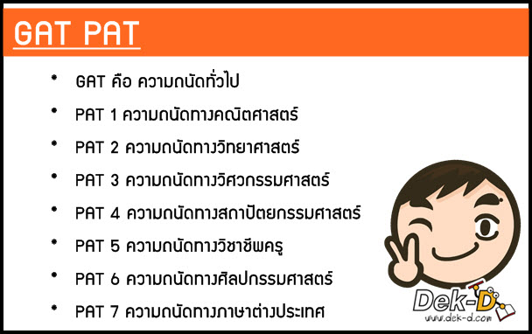
>> O-NET
มาถึงอีกคำที่พี่แป้งเชื่อว่าน้องๆ ต้องได้ยินที่โรงเรียนบ่อยๆ แน่ๆ เพราะ น้องๆ ม.6 ทุกคนต้องสอบค่ะ เรื่องการสอบทางโรงเรียนนน้องๆ จะจัดการให้ น้องๆ แค่เตรียมตัวไปสอบตามที่กำหนดเท่านั้น เพราะว่า O-NET เป็นการสอบเพื่อวัดมาตรฐานของ ม.6 แต่ละปีค่ะ โดยเราสามารถสอบได้ครั้งเดียวเท่านั้น แล้วคะแนนก็จะติดตัวเราไปตลอดชีวิต
แต่เดี๋ยวก่อนค่ะ!! ใครที่คิดว่าจะไปสอบชิวๆ เพราะทางโรงเรียนสั่งให้สอบนี่พี่แป้งขอเบรคความคิดก่อนเลยค่ะ เพราะว่า O-NET มีความสำคัญมากกว่านั้น เช่น
- ใช้เป็นเกณฑ์ผ่าน 60% สำหรับน้องๆ ที่สอบ กสพท. ถ้าสอบติดแล้วแต่ O-NET
ไม่ถึง 60% ก็จบค่ะ
- ใช้เป็นสัดส่วน 30% ของคะแนนแอดมิชชั่นกลาง ซึ่งคิดเป็นคะแนน 9,000 คะแนน
จากคะแนนเต็ม 30,000 คะแนน
- บางมหาวิทยาลัยใช้ O-NET วิชาภาษาอังกฤษเป็นเกณฑ์ในการเทียบเรียน
ภาษาอังกฤษระดับมหาวิทยาลัยด้วย
- ในรอบแอดมิชชั่นกลาง ม.แม่ฟ้าหลวง กำหนดขั้นต่ำ O-NET วิชาภาษาอังกฤษ
ไว้ทุกสาขาวิชา
- บางคณะ/บางสถาบันในรอบแอดมิชชั่นกลางกำหนดขั้นต่ำ O-NET ด้วย
ถ้าไม่ถึงเกณฑ์ก็หมดสิทธิ์ยื่นคะแนนค่ะ
เห็นแบบนี้แล้วอย่าสอบเล่น ๆ กับ O-NET นะคะ แต่พี่แป้งบอกเลยว่าในบรรดาข้อสอบกลางเนี่ย O-NET เป็นข้อสอบที่เบาที่สุดค่ะ แต่ก็ไม่ได้ง่ายจนไม่อ่านหนังสือนะคะ
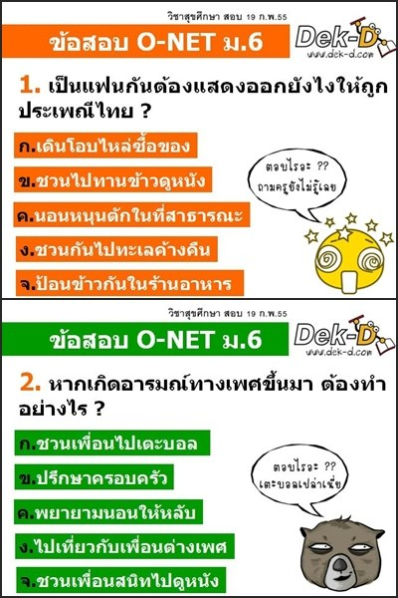
ตัวอย่างข้อสอบ O-NET

>> 7 วิชาสามัญ
มาต่อกันที่ 7 วิชาสามัญ ซึ่ง เป็นอีกหนึ่งการสอบกลางที่จัดขึ้นนะคะ แต่ว่าการใช้ 7 วิชาสามัญจะไม่เหมือนกับการสอบอย่างอื่นที่กล่าวมาแล้ว เพราะ 7 วิชาสามัญจะใช้สำหรับการสอบตรงเท่านั้น ไม่ได้เป็นสัดส่วนในแอดมิชชั่นกลางค่ะ โดย 7 วิชาสามัญจะประกอบไปด้วยวิชาภาษาไทย ภาษาอังกฤษ สังคมศึกษา คณิตศาสตร์ ฟิสิกส์ เคมี และชีววิทยา โดยระดับความยากก็จะมากกว่า GAT PAT นิดนึงค่ะ
>> สอบตรง / โควตา / รับตรง
จบไปเรื่องของศัพท์เกี่ยวกับข้อสอบละ มาต่อกันที่วิธีการเข้ามหาวิทยาลัยดีกว่า ก่อนที่จะถึงช่วงแอดมิชชั่นนั้นน้องๆ จะได้ยินโครงการรับตรง/ สอบตรง/ โควตา ซึ่งมีมากมายให้น้อง ๆ เลือกสมัครได้ตามที่อยากเรียนเลยค่ะ แต่ว่า "รับตรง/ สอบตรง/ โควตา" 3 แบบนี้ไม่เหมือนกันนะคะ โดยแยกแบบนี้ค่ะ
- รับตรง : คือโครงการรับตรงที่เรายื่นคะแนนไปค่ะ ทางโครงการจะระบุมาว่าเกณฑ์ใน
การคัดเลือกใช้อะไรบ้าง เช่น ใช้ GAT 10% PAT 7 50% อบสัมภาษณ์อีก 40%
แบบนี้ โดยโครงการรับตรงเราไม่ต้องไปสอบที่มหาวิทยาลัยนะคะ เราแค่สมัครแล้ว
ส่งคะแนนไปให้ทางโครงการพิจารณาแล้วก็รอเรียกตัวสัมภาษณ์ค่ะ สัมภาษณ์ผ่าน
ก็เข้าเรียนได้เลย
- สอบตรง : คือโครงการที่คัดเลือกน้อง ๆ โดยการจัดสอบเองค่ะ จะมีทั้งแบบ
จัดสอบ 100% หรือ จัดสอบบางส่วน เช่น โครงการ A คัดเลือกจากการ
สอบข้อเขียน 100% แต่โครงการ B คัดเลือกจากการสอบข้อเขียน 50%
และยื่นคะแนน GAT อีก 50% ก็เป็นโครงการสอบตรงด้วยกันทั้งคู่ค่ะ

- โควตา : เป็นอีก 1 ประเภทในการรับเข้าศึกษาต่อ โควตาจะมีความพิเศษขึ้นมา
มากกว่าโครงการรับตรง/ สอบตรง เพราะจะกำหนดเงื่อนไขมากขึ้น เช่น
โควตา สสวท. โควตาโอลิมปิก โควตานักกีฬา โควตาผู้ที่มีความสามารถพิเศษ
ด้านต่าง ๆ เป็นต้นค่ะ
>> เคลียริ่งเฮ้าส์
"เคลียริ่งเฮ้าส์" เป็น อีกศัพท์ที่น้องๆ สับสนมากว่าคืออะไร เคลียริ่งเฮ้าส์ ก็คือ ระบบที่ให้น้องๆ มายืนยันอีกครั้งว่าจะเข้าที่ไหน และเมื่อน้องๆ เลือกจะถูกตัดสิทธิ์แอดมิชชั่นกลางทันทีค่ะ ยกตัวอย่างเช่น พี่แป้งสอบตรงติด โครงการ A โครงการ B และ โครงการ C ทั้งหมด 3 โครงการ และทั้ง 3 โครงการนี้ก็เข้าร่วมเคลียริ่งเฮ้าส์ด้วย พอถึงวันที่กำหนด พี่แป้งต้องเลือกว่าจะเรียนโครงการไหนค่ะ สมมติถ้าพี่แป้งเลือกโครงการ B พี่แป้งก็จะหมดสิทธิ์ในโครงการ A และโครงการ C เก้าอี้ที่ว่างก็จะไปเพิ่มรอบแอดมิชชั่นกลางแทนค่ะ
แล้วถ้าเกิดเป็นโครงการที่ไม่ได้เข้าร่วมเคลียริ่งเฮ้าส์ล่ะ จะตัดสิทธิ์แอดมิชชั่นมั้ย? ตอบตรงๆ เลยว่า "ตัดสิทธิ์" ค่ะ โครงการรับตรง/ สอบตรง/ โควตา เกือบทั้งหมดตัดสิทธิ์แอดมิชชั่นค่ะ ยกเว้นพวกโครงการภาคพิเศษ หรือ ม.ราชภัฏฯ ม.ราชมงคลฯ จะไม่ตัดสิทธิ์ค่ะ เพราะฉะนั้นโครงการรับตรงจะมีทั้งร่วมเคลียริ่งเฮ้าส์และไม่ร่วม น้องๆ ต้องเช็คดีๆ ท้ายระเบียบการด้วยนะคะ

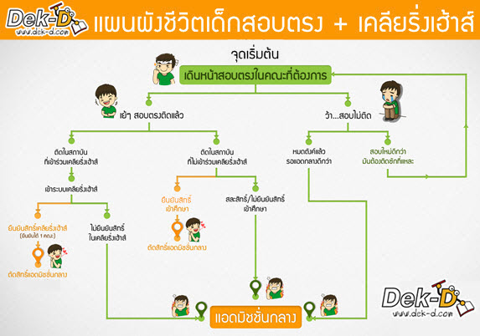
>> กสพท.
คำนี้พิเศษสำหรับน้องๆ ที่อยากเรียน คณะแพทยศาสตร์ และ คณะทันตแพทยศาสตร์ กสพท. คือ กลุ่มสถาบันแพทยศาสตร์แห่งประเทศไทย ซึ่งจะจัดรับตรงขึ้นมาเป็นการรับตรงร่วมหลายสถาบันที่เปิดสอน 2 คณะดังกล่าวค่ะ โดยเงื่อนไขของ กสพท. คือ
- ใช้ 7 วิชาสามัญครบทั้ง 7 วิชา คิดเป็นสัดส่วน 70%
- สอบวิชาความถนัดแพทย์ที่ทาง กสพท. จัดขึ้น คิดเป็น 30%
- ไม่กำหนดเกรด
- ไม่กำหนดสายการเรียน
- รับทั่วประเทศ
- ต้องมี O-NET ขั้นต่ำ 60%
ใครที่อยากเรียนคณะแพทยศาสตร์หรือคณะทันตแพทยศาสตร์ สนามสอบ กสพท. ถือว่าเป็นสนามที่ใหญ่ที่สุดที่สอบได้ เพราะไม่มีเงื่อนไขทางสายการเรียนหรือเกรดเลย และเป็นการรับทั่วประเทศไม่ได้จำกัดเงื่อนไขเรื่องภูมิลำเนา ใครที่อยากสอบเข้า 2 คณะนี้ก็อย่าลืมติดตามข่าวสารซึ่งจะมีการสมัครประมาณเดือนพฤศจิกายนค่ะ
>> สทศ./ สอท.
น้องๆ คงเคยได้ยินรุ่นพี่พูดถึงตัวย่อมาบ้างแล้ว ตัวย่อที่ได้ยินบ่อยที่สุดคงหนีไม่พ้น "สทศ." และ "สอท." โดยทั้ง 2 ตัวย่อนี้เป็นองค์กรที่ดูแลเรื่องการสอบเข้ามหาวิทยาลัยของน้อง ๆ ค่ะ แยกรายละเอียดได้ดังนี้
- สทศ. : สถาบันทดสอบทางการศึกษาแห่งชาติ มีหน้าที่ในการดูแลเรื่องการสอบ
ของน้องๆ ไม่ว่าจะเป็น O-NET, GAT PAT, 7 วิชาสามัญ, V-NET (สำหรับสาย
อาชีพ) หรือแม้กระทั่ง U-NET ที่เคยมีกระแสมาค่ะ รายละเอียดที่ www.niets.or.th
- สอท. : สมาคมอธิการบดีแห่งประเทศไทย มีหน้าที่ดูแลเรื่องของการแอดมิชชั่นกลาง
และ เคลียริ่งเฮ้าส์ ไม่ว่าเราจะสมัครแอดมิชชั่นหรือจะยืนยันสิทธิ์เคลียริ่งเฮ้าส์
เราก็สามารถเข้าไปได้เลยที่ www.cuas.or.th
>> GPAX / GPA
พี่แป้งบอกเลยว่า GPAX กับ GPA (จีพีเอ – ย่อมาจาก Grade Point Average) เป็นอะไรที่น้องๆ สับสนกันมากค่ะ พี่แป้งขอเคลียร์ตรงนี้ให้ชัดๆ ไปเลยว่าแตกต่างกันอย่างไร
GPAX เป็นเกรดเฉลี่ยรวมค่ะ รวมทุกเทอม รวมทุกวิชา ถ้าเป็นโครงการรับตรง/ สอบตรง/ โควตา จะกำหนดมาว่าจะใช้ GPAX 4 เทอม หรือว่า 5 เทอม หรือว่า 6 เทอม
แต่ถ้าเป็น GPA จะเป็นเกรดรายวิชาค่ะ เช่น GPA วิชาภาษาไทย GPA วิชาวิทยาศาสตร์ เป็นต้น คิดง่าย ๆ ว่า เอา GPA มารวมกันมันจะเป็น GPAX ค่ะ
>> เกณฑ์ขั้นต่ำ
ในส่วนของเกณฑ์ขั้นต่ำนี้ จะมีทั้งในรอบแอดมิชชั่นกลางและรับตรงนะคะ เกณฑ์ขั้นต่ำคือการกำหนดคุณสมบัติเพิ่มเติมในการคัดเลือก โดยจะกำหนดในเรื่องของ เกรดเฉลี่ย/ เกรดเฉลี่ยสะสม (GPA/ GPAX) , คะแนนต่าง ๆ ทั้ง O-NET GAT PAT 7 วิชาสามัญ เช่น กำหนดว่า GAT ต้องไม่ต่ำกว่า 150 คะแนน โดยคำที่ใช้ในการกำหนดก็จะมีคำว่า "ไม่ต่ำกว่า" , "ต้องมากกว่า" , "ไม่น้อยกว่า" ซึ่งน้องๆ ต้องดูดีๆ นะคะ อย่างเช่น
- ต้องมีคะแนน GAT ไม่น้อยกว่า 150 คะแนน ถ้าเรามี GAT 150 คะแนนพอดีก็สมัคร
ได้ค่ะ เพราะ 150 คะแนน (ของเรา) ไม่ได้น้อยกว่า 150 คะแนน (ที่เกณฑ์กำหนด)
- ต้องมีคะแนน GAT มากกว่า 150 คะแนน ถ้าเรามี GAT 150 คะแนนพอดีแบบนี้
ไม่สามารถสมัครได้ค่ะ เพราะ 150 คะแนน(ของเรา) ไม่ได้มากกว่า 150 คะแนน
(ที่เกณฑ์กำหนด)

